南京财经大学科研处家具采购询价单
采购人发出询价时间：2018年3月23日 |  |  |  |  | 供应商报价时间： 2018 年3 月 日
采购人全称  （公章） |  | 南京财经大学 |  |  | 供应商全称  （公章）
采购人详细地址 |  | 亚东新城区文苑路3号、 |  |  | 供应商详细地址
经办人 | 朱群 |  | 联系电话  （传真） | 025-86718577传真86718579 | 联系人 |  |  | 联系电话

编号 | 品名 |  | 规格/尺寸(mm） | 材质、工艺要求 | 参考图片 | 单位 | 数量 | 单价 | 小计 |  | 安装位置 | 质保期及质量承诺
1 | 会议条桌 |  | 1200*2400*760 | 1、饰面：采用进口AAA级胡桃木木皮贴面，厚度0.6mm；2、基材：采用E1级中密度板，甲醛释放量达到国家标准GB-18580-2001《室内装饰装修材料 人造板及其制品甲醛释放量》的要求；3、油漆：采用E1级无苯聚酯PU环保漆，甲醛等释放量达到国家标准GB/18581-2009标准；4、白粘胶：采用E1级环保白粘胶，环保标准达到国家GB-18583-2008标准； | 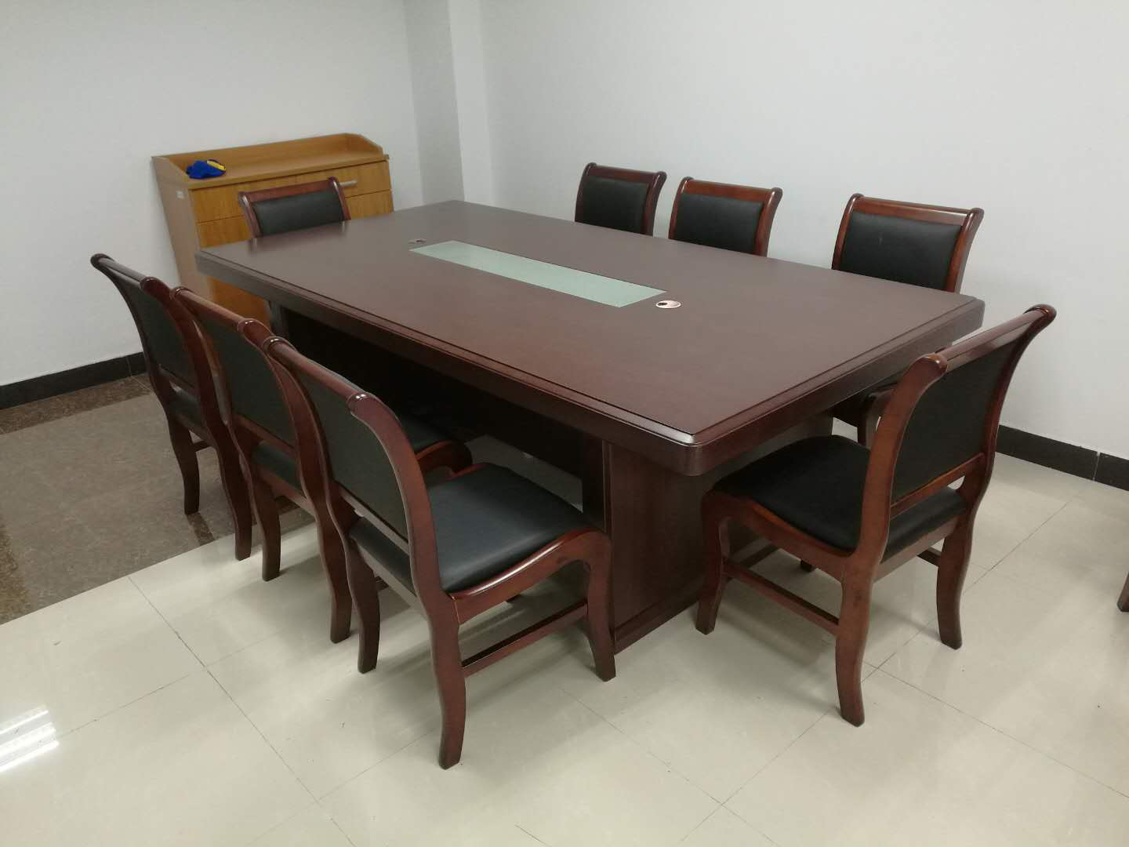 | 张 | 1 |  |  |  | 财大科研处 | 质保5年  终生服务  质保5年  终生服务
2 |  | 椅子 | 椅子（常规） | 1、面料：采用西皮；2、海绵：采用优质定型压缩海绵，密度达35#标准，圆润厚实、弹性好、表面涂有防止老化变形的保护膜，不变形，坐感舒适；3、框架：橡胶木实木椅架，实木含水率低于9%；4、油漆：采用E1级无苯聚酯PU环保漆，甲醛等释放量达到国家标准GB/18581-2009标准；5、白粘胶：采用E1级环保白粘胶，环保标准达到国家GB-18583-2008标准； | 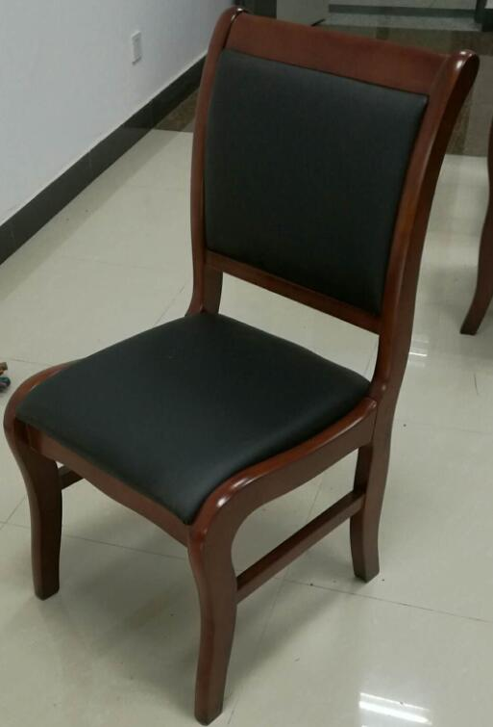 | 张 | 12 |  |  |  | 财大科研处 | 质保5年  终生服务  质保5年  终生服务
3 |  | 茶水柜 | 1100*600*760 | 1、板材：环保等级为E1“露水河”三聚氰胺饰面板，所有板材均18mm厚； 2、封边：上海"兄奕"牌2mm厚同色PVC封边，均应进行封边处理，3、胶水：浙江“顶立”牌环保胶水。4、五金配件：采用“HAFELE”液压铰链，安全性高。大理石台面。 | 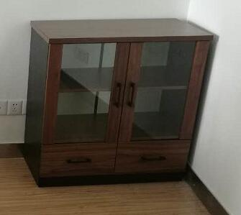 | 张 | 1 |  |  |  | 财大科研处 | 质保5年  终生服务
4 |  | 书柜 | 800*400*2000 | 1、板材：环保等级为E1“露水河”三聚氰胺饰面板，层板、顶板厚度25mm，其他18mm厚；上4mm厚钢化玻璃门下木门，一边为整扇实木门，内部为挂衣杆，下方有一层层板。实木门的方向根据现场决定。 2、封边：上海"兄奕"牌2mm厚同色PVC封边，均应进行封边处理，3、胶水：浙江“顶立”牌环保胶水。4、五金配件：采用“HAFELE”液压铰链，安全性高，配拉手，“BMB”锁具，上下均配锁具。 | 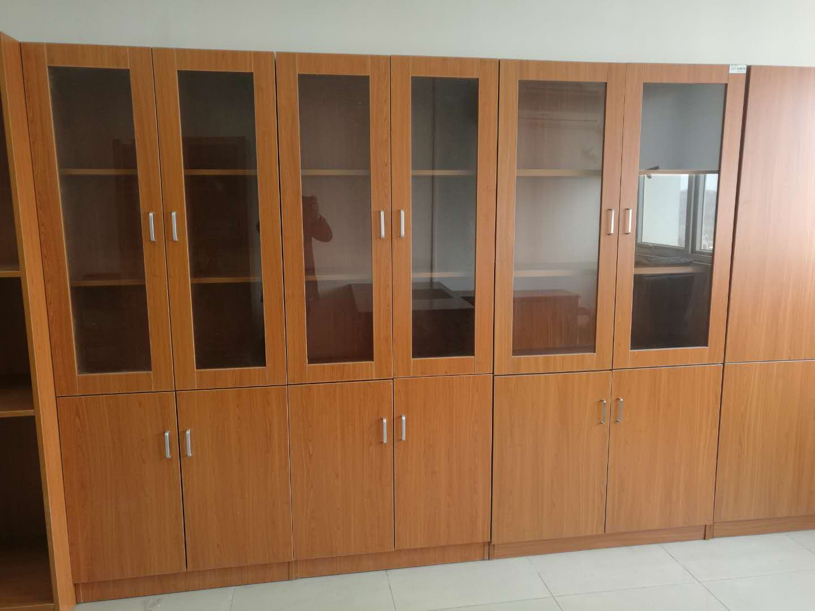 | 套 | 1 |  |  |  | 财大科研处 | 质保5年  终生服务
合计（人民币大写）： |  |  |  |  |  |  |  |  |  | ¥：
其他说明:
1经验证无质量问题，一次付清货款。3、提供正规发票（开票信息见南京财经大学国资处网站“办事指南”）。4、买卖双方需签订正式合同。5、请提供质保承诺。6、报价载止日期：此报价单加盖公章后，请于2018年3月27日上午10：00时前传真报价至本校国有资产管理处， 7、安装地点：南京财经大学仙林校区。8、工期：15个日历日内交付使用。9、项目联系人：
质保承诺（由报价单位填写）：

单位公章：
日期： 2018 年 3 月 23日

